Предыдущие Конституции дословно воспроизводили сокращенные варианты союзной и российской Конституций. Эта дата также имеет историческое значение для граждан Республики, поскольку принятие Основного Закона означает регулирование прав и свобод человека согласно международным нормам, принятие курса в развитии Башкортостана, а также сохранение этнического своеобразия этой земли – ее хозяйственного потенциала, интересов многонационального населения.

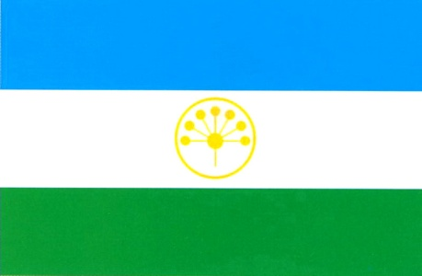
25 февраля
В 1992 году Башкирская АССР была переименована в Республику и 25 февраля утвердила новый региональный флаг. Именно в этот день с 2001 года отмечается День флага в Башкортостане, когда во всех населенных пунктах Республики вывешиваются уличные флаги и проходят торжественные мероприятия в честь официального символа Башкортостана. Каждый цвет башкирского флага имеет свое значение: синий – честность и ясность, белый – мир, дружелюбность и открытость, зеленый – жизненный расцвет и возрождение. Соцветие курая олицетворяет единство народов Республики, а лепестки соответствуют числу исторических родов, проживавших на территории Башкортостана. Золотой цвет кольца и цветка символизирует изобилие, богатство и достоинство. За прошедшие годы Государственный флаг Башкортостана стал неотъемлемым и привычным атрибутом государственной и общественной жизни республики. Он известен и за пределами Башкортостана - развевается над зданиями представительств республики в регионах страны, сопутствует нашим официальным делегациям в ближнем и дальнем зарубежье.

Составила: библиограф Ткачева И.Н.
МБУК ЦЕНТРАЛЬНАЯ БИБЛИОТЕКА
МР БЛАГОВАРСКИЙ РАЙОН
МЕТОДИЧЕСКИЙ ОТДЕЛ

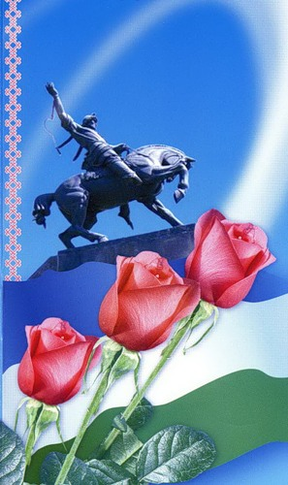

БУКЛЕТ

ПРАЗДНИКИ БАШКОРТОСТАНА

с. Языково, 2017г.
Уважаемые читатели!
Согласно Закону Республики Башкортостан «О праздничных и памятных днях, профессиональных праздниках и иных знаменательных датах» от 1992 года, можно разделить праздники нашего региона на выходные праздничные дни, дни памяти и национальные, традиционные праздники. В данном буклете представлена информация о самых значимых государственных праздниках РБ.
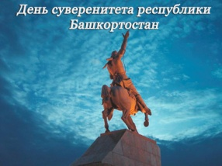
11 октября
«День Республики Башкортостан» («День суверенитета Республики Башкортостан») празднуется событие, когда Верховным Советом республики была провозглашена Декларация о государственном суверенитете. Далее Башкортостан взял путь на полную независимость. Однако власти Республики и федеральный центр нашли компромисс, подписав договор «О разграничении предметов ведения и взаимном делегировании полномочий между органами государственной власти Российской Федерации и органами государственной власти Республики Башкортостан». После этого Республика, в 2000 году согласилась со статусом внутренней Республики РФ, отобразив это в поправках к принятой ранее конституции. Этот праздник наполнен патриотизмом и призван напомнить всем гражданам о целостности, суверенитете Республики и собственной причастности к этому дню.
12 октября – День принятия Законов РБ о Государственном гимне Республики Башкортостан, Государственном гербе Республики Башкортостан
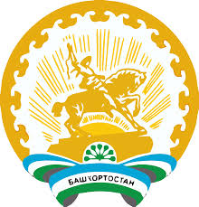
Герб Республики Башкортостан – это часть символики суверенной республики, расположенной на Южном Урале, именно по её территории проходит невидимая граница, разделяющая Европу и Азию. На гербе изображен памятник темно-золотистого цвета великому воину, сыну башкирского народа Салавату Юлаеву. Этот памятник установлен в столице республике городе Уфе и считается самым крупным конным памятников в Европе. На гербе памятник показан на фоне восходящего лучистого солнца светло-золотистого цвета, и окантован национальным башкирским орнаментом. На постаменте памятника размещен зеленый цветок курая, с торчащими вверх 7-ю соцветиями, что символизирует единение семи древних родов, проживавших на территории нынешнего Башкортостана. В самой нижней части герба находится стилизованная под цвета флага Башкирии лента, на белом фоне которой имеется надпись «Башкортостан» на башкирском языке. В этот же день - 12 октября был принят закон о Государственном гимне республики. Государственным гимном стала торжественная мелодия «Республика» Фарита Идрисова. В 2008 году у гимна появился свой текст. Авторы текста на башкирском языке - народный поэт РБ Равиль Бикбаев и известный ученый, писатель Рашит Шакуров, авторы перевода на русский язык - Фарит Идрисов, написавший музыку гимна, и Светлана Чураева.
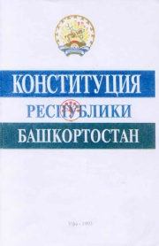

24 декабря
24 декабря отмечается День Конституции Республики Башкортостан. Именно в этот день в 1993 году был принят Основной Закон Башкортостана. При этом он впервые был разработан внутри самой республики.

